تقرير عن بركان إريتريا

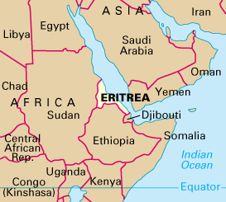
تقع إريتريا بين دائرتي عرض 15- 18 شمالا وخطي طول 36- 43 شرقا. يجاور إرتريا من الشمال والغرب جمهورية السودان وتشترك معها في حدود يبلغ طولها 605 كم ومن الجنوب جمهورية إثيوبيا ويبلغ طول الحدود بينهما 912 كم وجيبوتي من الجنوب الشرقي بحدود طولها 113 كم. كما تطل على البحر الأحمر شرقا ويبلغ طول الساحل 1000 كم. تتواجد على الشاطئ الغربي للبحر الأحمر في نقطة حاكمة عند مدخله الجنوبي وعلى مقربة من مضيق باب المندب ذي الأهمية الإستراتيجية البالغة, فهي تشبه مثلثا محصورا بين إثيوبيا والسودان وجيبوتي .
يتباين المناخ في إرتريا بين المناخ الحار الصحراوي الجاف في المناطق المحاذية لإثيوبيا إلى المناخ المعتدل الرطب في مناطق الجنوب الغربي. و تسقط الأمطار في كل أنحاء إرتريا صيفا باستثناء الشريط الساحلي (مينائي مصوع وعصب) من يونيه حتى سبتمبر، وتصل درجة الحرارة في الشريط الساحلي صيفا إلى 45 وتنخفض شتاءا إلى 18 في أقصى حالات البرودة. وترتفع في صحراء دنكاليا صيفا إلى 48 وهي أعلى درجة حرارة في العالم.

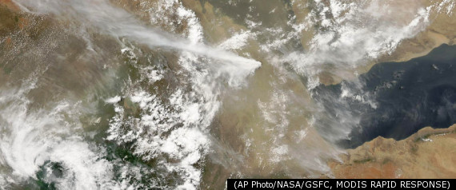
كشفت مراصد جيولوجية أوربية وأمريكية أن بركان دوبى الخامد الذى يقع داخل أراضى إريتيا على مقربة من حدودها مع جيبوتى ثار مجددا بعد هزة أرضية عنيفة وقعت مساء الأحد 12/06/2011 وتيع ذلك ثورة لبركان أخر يسمى نابرو قريب من الأول وإلتقطت الأقمار الصناعية صورة سحابة الرماد البركانية التى بلغ إرتفاعها ما بين 13 – 15 كيلومترا .

أعلنت سلطة الطيران المدنى فى مصر حالة الطوارىء، لمواجهة تداعيات سحابة بركان إريتريا على الأجواء المصرية خلال
الأيام المقبلة.
وقالت مصادر ملاحية إنه تم إنشاء غرفة عمليات لمتابعة تحرك السحابة من خلال صور الأقمار الصناعية، خصوصا بعد تأثيرها على حركة الطيران بين القاهرة والخرطوم وأسمرة. وأضافت المصادر أن مطار القاهرة تلقى إشارة من الخرطوم بغلق مطارها، فتم إلغاء سفر ركاب رحلة مصر للطيران القادمة من هناك وعلى متنها 172 راكبا، كما تم إلغاء كل الرحلات المتجهة من القاهرة إلى الخرطوم وأسمرة، وذلك بسبب سوء الأحوال الجوية بالسودان المتأثرة برماد بركان إريتريا.
وفيما يلى متابعة بإستخدام نماذج الأرصاد الجوية ونماذج إنتشار الملوثات التابعة للأرصاد الجوية الفرنسية تغطى الفترة من 13 يونيه سعت 1800 بالتوقيت العالمى إلى 15 يونية سعت 0000 بالتوقيت العالمى. ويبين تحرك سحابة الملوثات على ثلاث طبقات.
الأولى من سطح الأرض إلى 20000 قدم
الثانية من 20000 قدم إلى 35000 قدم
الثلاثة من 35000 إلى 45000 قدم
ومن الملاحظ أن السحابة إتجهت الشمال الغربى ثم تتحرك مع الرياح إلى الشمال الشرقى لتعبر السودان إلى جنوب مصر متحركة إلى الشمال لتغطى جنوب وشمال شرق مصر مع بداية يوم 15 يونية مما قد يؤثر على جميع مطارات الصعيد والبحر الأحمر وجنوب سيناء.
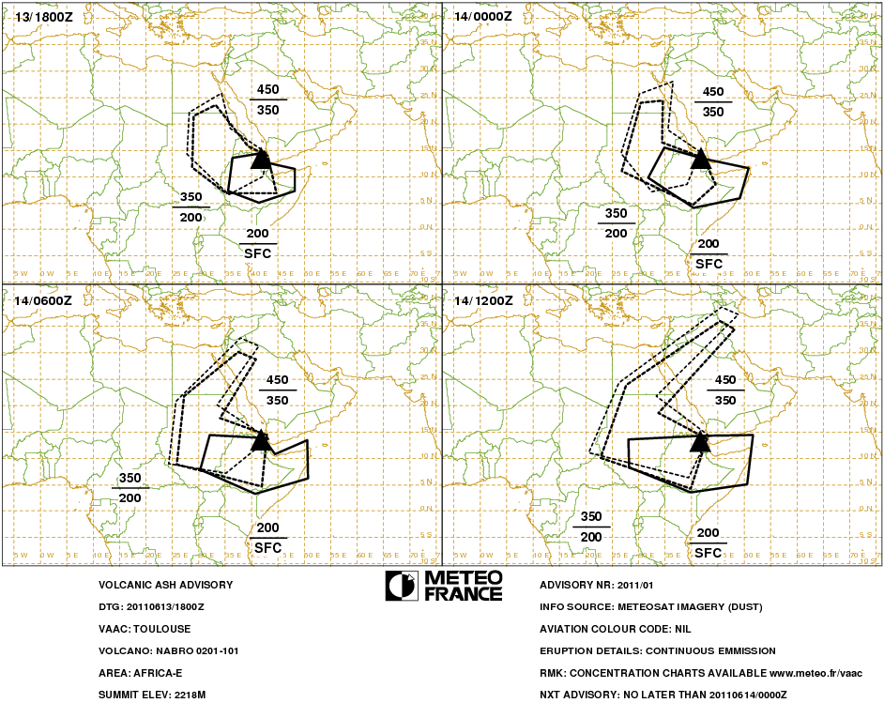

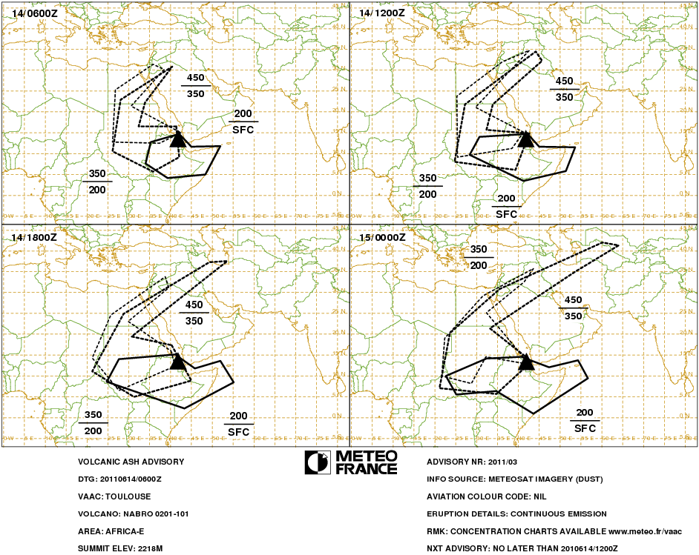

تابع تقرير عن بركان إريتريا
بمتابعة نماذج الأرصاد الجوية ونماذج إنتشار الملوثات التابعة للأرصاد الجوية الفرنسية من 14 يونيه سعت 1800 بالتوقيت العالمى إلى 15 يونية سعت 1900 بالتوقيت العالمى على الطبقتين
الأولى من سطح الأرض إلى 20000 قدم
الثانية من 20000 قدم إلى 35000 قدم
- تبين تحرك سحابة الملوثات إلى الإتجاه الجنوبى و الجنوبى الغربى لمنطقة البركان. وبذلك خرجت جمهورية مصر العربية بكاملها عن نطاق تأثير سحابة الملوثات.
- وقد أظهرت صورة القمر الصناعى هدوء ثورة البركان و ظهور تشكيلات من السحب الممطرة فى منطقة البركان مما يخفف من كثافة السحابة المتواجدة فى المنطقة حول البركان.
